江苏省抗癌协会

2026年江苏省抗癌协会胃癌专业委员会学术年会 会议通知



尊敬的各位专家、各位同道：

由江苏省抗癌协会主办，江苏省肿瘤医院承办的“2026年江苏省抗癌协会胃癌专业委员会学术年会”将于2026年5月9日—10日在南京香格里拉大酒店举办。会议除进行学术交流外，还将邀请国内著名专家、学者作专题学术讲座。欢迎广大从事相关专业的医技人员积极参与！我们热切的期待与各位专家相聚金陵。现将参会有关事项通知如下：
一、时间和地点
会议时间：2026年5月9日—10日
会议地点：南京香格里拉大酒店
二、会议注册
交通费自理，统一安排住宿。
三、参会人员
各级医疗保健机构医护人员
四、会议日程
时间 | 内容
2026年5月9日 | 全天报道  下午全委会
2026年5月10日 | 上午开幕式、主旨演讲  下午分会场
五、联系方式


联系人 ：岳超 13645160518

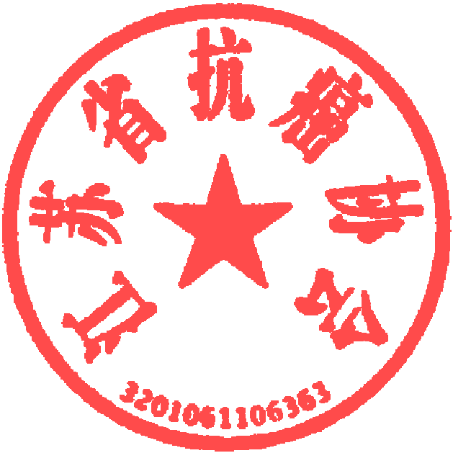


江苏省抗癌协会
2026 年3月 4 日

